МБУДО РЯЗАНСКАЯ ГОРОДСКАЯ СТАНЦИЯ ЮНЫХ НАТУРАЛИСТОВ

Научно-исследовательская работа на тему:

Биоиндикационная оценка состояния
водных объектов города Рязани и Рязанской
области по показателям популяций растений
семейства Рясковых

Выполнила:
Вовк Светлана Николаевна
воспитанница МБУДО «РГСЮН»
Руководитель:
Беляева Ирина Валерьевна,
педагог дополнительного
образования МБУДО «РГСЮН»

г. Рязань, 2018г.
СОДЕРЖАНИЕ

ВВЕДЕНИЕ 3
1. ОБЗОР ЛИТЕРАТУРЫ 5
1.1. Биоиндикация как метод экологического исследования 5
1.2. Общие принципы использования биоиндикаторов 6
1.3. Краткая характеристика семейства Рясковых 7
2. МАТЕРИАЛЫ И МЕТОДЫ ИССЛЕДОВАНИЙ 9
3 РЕЗУЛЬТАТЫ ИССЛЕДОВАНИЙ 13
3.1. Характеристика естественных водных экосистем 13
3.2 Биоиндикационная оценка состояния водных объектов с помощью ряски 15
ЗАКЛЮЧЕНИЕ 20
ВЫВОДЫ 21
ПРАКТИЧЕСКИЕ ПРЕДЛОЖЕНИЯ И МЕРЫ ПО УЛУЧШЕНИЮ СИТУАЦИИ 22
СПИСОК ИСПОЛЬЗОВАННОЙ ЛИТЕРАТУРЫ 23
ПРИЛОЖЕНИЕ А 24

ВВЕДЕНИЕ

Природные водоемы сильно отличаются друг от друга в своем естественном состоянии. На водную флору и фауну влияют такие показатели, как глубина, скорость течения, мутность, кислородный и температурный режимы, количество растворенной органики и др. Любая водная экосистема, находясь в равновесии с факторами внешней среды, имеет сложную систему подвижных биологических связей, которые нарушаются под воздействием антропогенных факторов. Оценка качества воды может быть проведена с использованием физико-химических и биологических методов.
Биоиндикация является оперативным, информативным и надежным методом диагностики. В сравнении с химическим методом, он является не столь дорогостоящим и трудозатратным. Состояние животных и растений устанавливается всеми параметрами среды, в том числе в нем ясно отражаются негативные воздействия различного происхождения.
Растения, относящиеся к семейству Рясковые, используются в качестве биоиндикаторов, т.к. они широко распространены и обладают высокой чувствительностью к загрязнению водной среды. Ряску называют «экологической дрозофилой». Особенности морфологического строения, высокая скорость размножения, чувствительность к среде обитания – все это сделало ряску удобным объектом для биоиндикации.
Выбранный метод - биоиндикация с помощью ряски помогает оценивать происходящее загрязнение и нацелен на получение быстрого сигнала о токсичности.
Актуальность темы работы связана с возрастающим вниманием к проблемам загрязнения водоемов. Состояние природных вод не только приводит к сокращению и уничтожению видов живых организмов, но и влияет на здоровье человека. Приобретенные знания помогут найти пути выхода из экологического кризиса, связанного с деятельностью человека. Познавательная ценность данной исследовательской работы заключается в том, что, изучая состояния выбранных водоемов с помощью биоиндикационной оценки, вносится вклад в будущее не только исследуемых водоемов, но и воды во всем мире.
Практическая значимость – ранний мониторинг загрязнения всей территории по состоянию малых водоемов.
Цель работы: провести сравнительную биоиндикационную оценку экологического состояния водных объектов по состоянию популяций семейства Рясковых.
Задачи исследовательской работы:
- Дать краткую характеристику семейства Рясковых и его использования в качестве биоиндикатора загрязнения экосистемы водоема.
- Определить вид Ряски, наиболее часто встречающийся в исследуемых водоемах.
- Провести сравнительный анализ состояния биотопов по комплексу индикаторных показателей семейства Рясковых.
- Оценить экологическое состояние объектов исследования по индикационным показателям растений семейства Рясковых.
- На основании полученных данных разработать рекомендации по нормализации экологической ситуации.

ОБЗОР ЛИТЕРАТУРЫ

Биоиндикация как метод экологического исследования

Биологические методы (биоиндикация) – это характеристика состояния среды (водной экосистемы) по ее растительному и животному населению. С ее помощью учитывается взаимодействие разных загрязняющих веществ и дается комплексная оценка качества воды. Биоиндикация выявляет уже произошедшее или происходящее загрязнение водоема по индикаторным организмам - биоиндикаторам.
Биоиндикация производится на различных уровнях организации биосферы: начиная с макромолекулы, продолжая с клетки, органа, организма, популяции, и заканчивая соответственно биоценозом. Разумеется, что сложность живой материи и характера ее взаимодействия с внешними факторами увеличивается по мере повышения уровня организации. В этом случае биоиндикация на низших уровнях организации должна диалектически включаться в биоиндикацию на более высоких уровнях, где она представляется в новом качестве и может служить для объяснения динамики более высокоорганизованной системы.
Роль биоиндикации оказалась сведенной к следующей совокупности действий, технологически совпадающей с биомониторингом:
- Определяется один или несколько наблюдаемых факторов среды (по литературным данным или в связи с имеющейся программой мониторинговых исследований).
- Собираются полевые и экспериментальные данные, которые обосновывают биотические процессы в наблюдаемой экосистеме, при этом теоретически эти сведения должны измеряться в широком диапазоне варьирования исследуемого фактора (например, в условно-чистых и в условно-грязных районах).
- Определенным образом (путем простого визуального сравнения, с использованием системы предварительно рассчитанных оценочных коэффициентов или с применением математических методов первичной обработки данных) делается заключение об индикаторной значимости какого-либо вида или группы видов.

1.2. Общие принципы использования биоиндикаторов

Состояние биосистемы (организм, популяция, биоценоз) в конкретной степени определяет воздействие на нее естественных или антропогенных факторов окружающей среды и может применяться для их оценки.
Биоиндикаторы – это организмы, количество, присутствие или особенности развития которых являются показателями природных процессов, условий или антропогенных изменений среды обитания.
Биоиндикаторы в зависимости от типа ответной реакции делятся на кумулятивные и чувствительные. Чувствительные биоиндикаторы отвечают на стресс значительным отклонением от жизненных норм, а кумулятивные накапливают антропогенное воздействие, значительно превышающее нормальный уровень в природе, без видимых изменений.
Идеальный биоиндикатор должен соответствовать ряду требований:
- являться характерным для текущих условий;
- иметь большую численность в исследуемом экотопе;
- находиться в конкретном месте в течение нескольких лет, для того, чтобы пронаблюдать как меняется уровень загрязнения;
- находиться в условиях, благоприятных для отбора проб;
- давать возможность проводить прямые анализы без предварительного концентрирования проб;
- определяться положительной корреляцией между концентрацией загрязняющих веществ в организме-индикаторе и объекте исследования;
- использоваться в природных условиях его существования;
- иметь непродолжительный период онтогенеза с целью наблюдения влияния фактора на последующие поколения.

1.3. Краткая характеристика семейства Рясковых

Представители семейства Рясковых являются самыми маленькими цветковыми растениями. Они представляют собой изолированную группу однодольных растений. Все Рясковые плавают на поверхности или слегка погружены в воду. Отдельные растения представляют собой зеленую округлую пластинку (щиток) размером 1-10 мм с дочерними щитками - «детками», прикрепленными по бокам материнского щитка (рисунок 1). Вырастая, «детки» отделяются и становятся самостоятельными растениями, благодаря чему ряски быстро заполняют водоем. Размер листецов 2-4мм. Число жилок-3. Листецы плоские, образуют группы из 3-6 растений. Встречаются в стоячих водах. При благоприятных условиях они размножаются круглогодично.
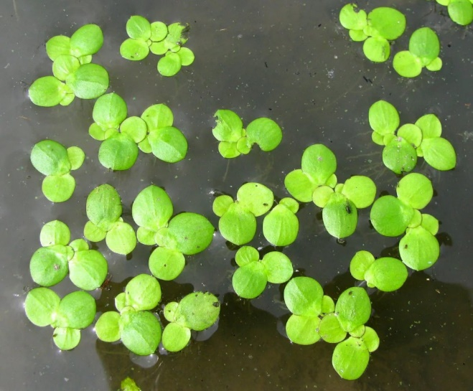
Рисунок 1 – Общий вид семейства Рясковых.
В природе Рясковые особенно хорошо растут в эвтрофных, т.е. обогащенных питательными веществами (нитраты, аммиак, фосфаты), водоемах. Известно, что эти растения устойчивы к очень высоким концентрациям этих веществ – таким, которые наблюдаются в водоемах, куда поступают отработанные коммунальные, сельскохозяйственные и промышленные воды. Рясковые характеризуются высокой чувствительностью к перемене состава воды, т.к способны своей поверхностью поглощать химические составляющие водных объектов. Благодаря быстрому росту Рясковые поглощают огромное количество таких веществ, тем самым очищая воду. Данные свойства рясковых позволили использовать их для очистки воды. Существуют технические установки на основе рясок. Если поступающая в установку вода содержит 40-60 мг/л взвешенных частиц и 3-5 мг/л фосфора, то после очистки в ней остается этих веществ 3,1 и 0,2 мг/л соответственно.
Ряска бывает нескольких видов:
- многокоренник обыкновенный (корней на материнском щитке или на крупных дочерних особях несколько, материнский щиток крупный – 5-10 мм);
- ряска тройчатая (щиток вытянутый, на верхушке заостренный);
- ряска горбатая (с нижней стороны отчетливо выражено вздутие);
- ряска малая (с нижней стороны вздутия нет).
Если растение пострадало от мороза, оно погибает и опускается на дно, но при этом зачатки новых растений не теряют жизнеспособности, перезимовывают на дне и весной всплывают на поверхность воды.

МАТЕРИАЛЫ И МЕТОДЫ ИССЛЕДОВАНИЙ

Объект исследования: популяция растений семейства Рясковые (Lemnoideae).
Для выполнения исследования выбор остановился на нескольких видах: Многокоренник обыкновенный (Spirodellapolyrrhiza (L.) Schleid) и Ряска малая (Lemnaminor L.), которые изображены на рисунках 2,3.

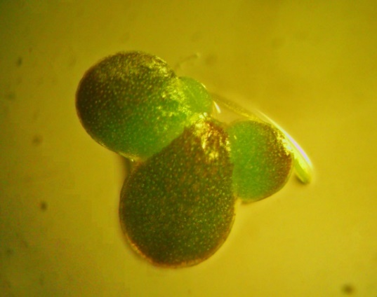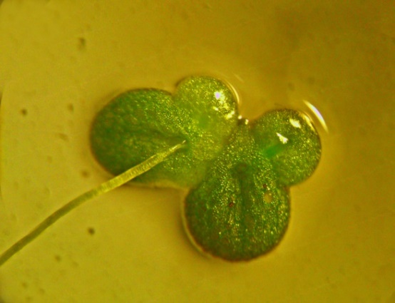
Рисунок 2 – Ряска малая.
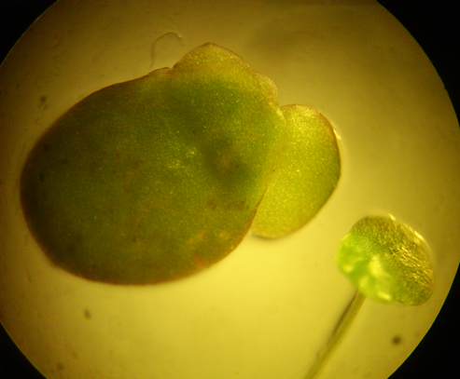
Рисунок 3 – Многокоренник обыкновенный.

Предмет исследования: экологическое состояние водоемов.
Методы исследования:
- Теоретические: изучение литературных источников.
- Экспериментальные:
- Биоиндикация водных объектов с использованием семейства Рясковые;
- Наблюдение, измерение, сравнение, обработка данных, описание.
Место исследования: пруд в деревне Романцево, пруд Рожок в деревне Рожок, пруд Барский в селе Голенчино, Рюминский пруд в городе Рязани, Черезовский пруд в городе Рязани.
Методика биоиндикации:
Согласно методике Денисовой С. И. точки сбора материала намечают по карте обследуемого района, причем, они должны быть расположены ближе друг к другу (0,5-1,0 км), когда наблюдается повышение уровня загрязнения. Участки, которые являются мало загрязненными, имеют точки сбора, которые могут быть удалены на расстояние 2-3 км друг от друга.
Обследование водной экосистемы проводится в продолжение 2-4 дней. В особенности наглядным и лучшим периодом является первые десять дней июня, воспроизвести работу можно повторить в середине июля или в конце августа – начале сентября.
Сбор пробы выполняется в бухточке или заливе с тихим, спокойным и замедленным течением. С поверхности ведром собирается ряска ориентировочно 0,5 м². Растения (с помощью шумовки) перемещают в какую-либо посуду или полиэтиленовый пакет, содержащие требуемый объем воды из водоема.
Разбор пробы. Проба (или ее часть), содержащая примерно 150-200 растений, разделяется по видам (приложение А, рисунок 10).
После разбора пробы по видам производится подсчет (рисунок 4):
1. Числа растений (особей) каждого вида (одно растение – материнский щиток с прикрепленными к нему «детками», если они есть).
2. Общего числа щитков (суммарное количество материнских щитков и «деток») каждого вида.
3.Числа щитков с повреждениями (черные и бурые пятна – некроз, пожелтение – хлороз, количество и размер пятен не учитываются).

Рисунок 4 – Индикаторные признаки ряски.
Экспресс-оценка качества воды. При экспресс-оценке используется самый массовый вид растений (обычно ряска малая). Определение качества воды проводится по таблице 1.
Для экспресс-оценки полученных результатов можно использовать самый массовый вид (обычно это ряска малая). Определение качества воды проводится по таблице, в которой римскими цифрами обозначены: I– очень чистая, II– чистая, III– умеренно загрязненная, IV– загрязненная, V– грязная («-» обозначает комбинации, встречаемость которых исключается.
Определение качества воды проводится по таблице 1, . в которой римскими цифрами обозначены: I– очень чистая, II– чистая, III– умеренно загрязненная, IV– загрязненная, V– грязная («-» обозначает комбинации, встречаемость которых исключается.

Таблица 1 – Экспресс-оценка качества воды
% щитков с повреждениями | Отношение числа щитков к числу особей
 | 1 | 1,3 | 1,7 | 2 | >2
0 | I-II | II | III | III | III
10 | III | III | III | III | III
20 | III | IV | III | III | III
30 | IV | IV | IV | III | III
40 | IV | IV | IV | III | -
50 | IV | IV | IV | - | -
60 | V | V | - | - | -

Загрязнение водоемов распределяется по нескольким классам качества:
I – очень чистая;
II – чистая;
III – умеренно загрязненная;
IV – загрязненная;
V – грязная.

3 РЕЗУЛЬТАТЫ ИССЛЕДОВАНИЙ

3.1. Характеристика естественных водных экосистем
Для исследования было выбрано 5 водоемов, которые расположены в различных частях города Рязани и его области, для более наглядных результатов и сравнений.
Романцевский пруд расположен в центре деревни Романцево. В летний период в нем купаются люди, рыбаки ловят рыбу (рисунок 5).
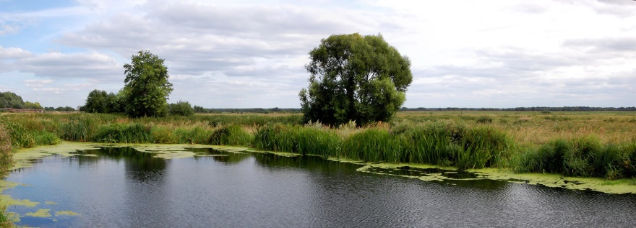
Рисунок 5 - Романцевский пруд

Пруд Рожок в деревне Рожок, расположенной в Рязанской области (рисунок 6).
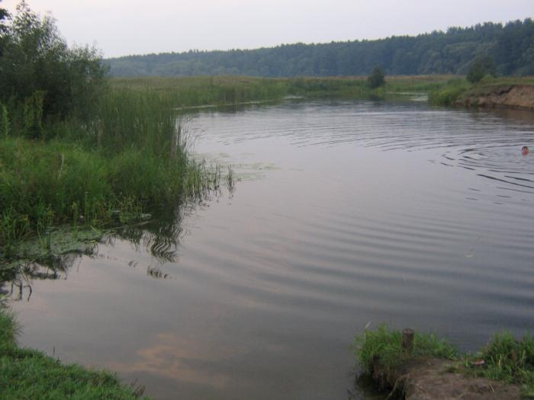
Рисунок 6 - пруд Рожок.

Пруд Барский находится в самом центреГоленчино (рисунок 7) – район в составе Октябрьского округа города Рязань. В далекие времена возле него стоял барский дом, поэтому пруд и место возле него называется Барским Прудом или Варваркой (якобы по имени помещицы – Варвары либо Варварины).
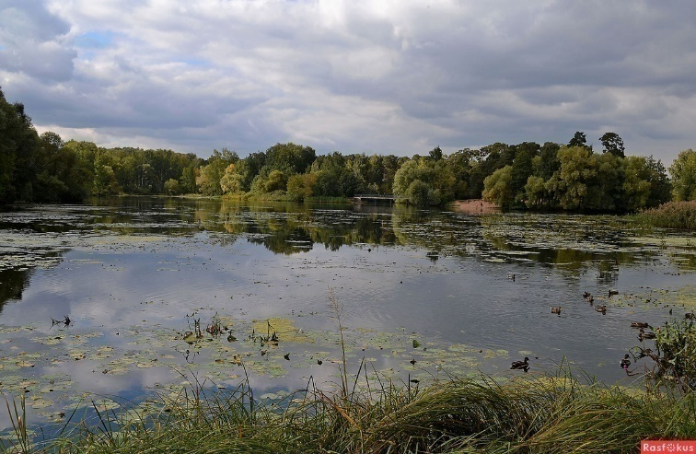
Рисунок 7 - пруд Барский.

Рюминский пруд (рисунок 8) расположен в центральной части города Рязань. До 1990х годов пруд входил в комплекс Центрального парка «Рюминская роща», был благоустроен и пользовался популярностью среди горожан. Но после оказался заброшенным. Сейчас Рюминский пруд напоминает лесное озеро. В настоящее время ведутся работы по благоустройству данной территории.
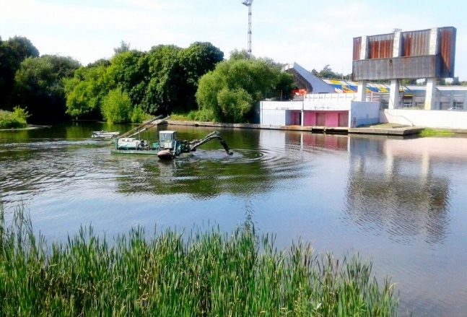
Рисунок 8 - Рюминский пруд.

Черезовский пруд (рисунок 9) находится в городе Рязань, район Песочня (ул. Тимакова). Утки – частые гости данного места.

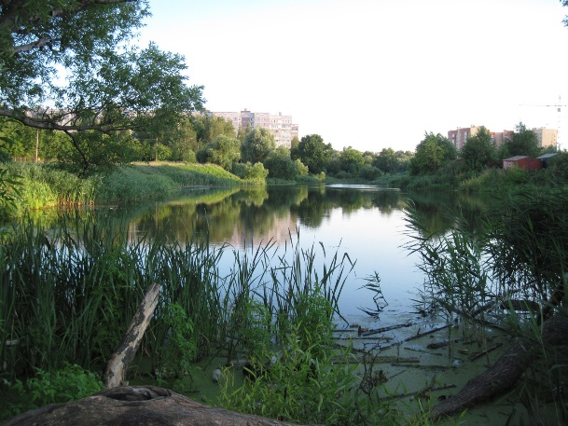
Рисунок 9 - Черезовский пруд.

3.2 Биоиндикационная оценка состояния водных объектов с помощью ряски

На каждом водоеме ряска была собрана в емкости. Точки отбора были произвольными, но с учетом конфигурации берега и места подхода к воде. Все точки были выбраны на внешних берегах, где наблюдалась наибольшая антропогенная нагрузка. В каждой точке ряска отлавливалась с площади равной 0,25 кв.м. После сбора растения помещались в емкости с небольшим количеством воды и снабжались этикетками с места сбора. Следующим этапом был подсчет и разделение ряски по видам. Это необходимо, чтобы оценить объект по индикационным показателям. Для получения наиболее достоверных результатов мы исследовали не менее 100 особей из каждой пробы. Затем вычислялись отношения числа щитков к числу особей и процент щитков с повреждениями от общего числа щитков. На основании полученных данных определяли степень загрязнения водоема.
В каждом из биотопов исследовалось по два вида индикаторных растений (таблица 2).

Таблица 2 - Подсчет ряски на исследуемых водоемах
Место сбора | Вид ряски | Число растений | Число щитков | Число щитков с повреждениями | Отношение числа щитков к числу растений | % щитков с повреждениями
Романцевский пруд | Многокоренник | 85 | 204 | 66 | 2,4 | 32,4
 | Ряска малая | 147 | 275 | 69 | 1,8 | 25
Пруд Рожок | Многокоренник | 61 | 186 | 42 | 3,1 | 22,6
 | Ряска малая | 269 | 510 | 125 | 1,9 | 24,5
Черезовский пруд | Многокоренник | 58 | 136 | 65 | 2,3 | 47,8
 | Ряска малая | 42 | 95 | 40 | 2,3 | 42,1
Барский пруд | Многокоренник | 72 | 153 | 87 | 2,1 | 56,8
 | Ряска малая | 97 | 202 | 115 | 2,08 | 56,9
Рюминский пруд | Многокоренник | 59 | 181 | 39 | 3,06 | 21,5
 | Ряска малая | 248 | 476 | 101 | 1,9 | 21,2

Преобладающим видом в большинстве исследуемых водоемов была Ряска малая. Исключение составляет биотоп Черезовского пруда, расположенный на ул. Тимакова города Рязани, в котором преобладающим видом оказался Многокоренник обыкновенный. Число растений этого вида в исследуемой пробе составило 58, что на 38% больше выявленного количества растений вида Ряска малая.
Преобладание Многокоренника обыкновенного в биотопе водоема свидетельствует о его эвтрофировании, то есть повышении биологической продуктивности водных объектов в результате накопления в воде биогенных элементов под воздействием антропогенных или естественных (природных) факторов. Процесс эвтрофирования ухудшает физико-химические условия среды обитания рыб и других гидробионтов за счет массового развития микроскопических водорослей и других микроорганизмов.
Активное участие макрофитов в переработке загрязнений приводит к их повреждению, которое может выражаться в различных морфологических отклонениях, таких как отмирание корней, хлорозы, некрозы, разъединение листецов, что свидетельствует о наличии тяжелых металлов.
Так, медь, по сравнению с Zn, Co, Ba, Mn, Fe обладает преимущественно сильным токсическим действием, и ее реакция проявляется приблизительно через 3-5 часов. Cu, Co, Ba, Mn служат причиной полного рассоединения листецов рясок. Mn обуславливает отмирание корней и их разрыв с листецом.
Наиболее активное повреждение индикаторных объектов отмечено в городских водоемах: число листьев-щитков ряски, покрытых черными и бурыми пятнами (некрозы) или пожелтевших (хлорозы), т. е. с повреждениями достигало 40-60 %.
По результатам анализа индикационных показателей растений семейства Рясковых была проведена оценка экологического состояния исследуемых водных объектов по классам качества воды (таблица 3).

Таблица 3 – Определение класса качества воды
Место сбора | Вид ряски | Отношение числа щитков к числу растений | % щитков с повреждениями | Степень загрязнения
Романцевский пруд | Многокоренник | 2,4 | 32,4 | IV
 | Ряска малая | 1,8 | 25 | IV
Пруд Рожок | Многокоренник | 3,1 | 22,6 | III
 | Ряска малая | 1,9 | 24,5 | IV
Черезовский пруд | Многокоренник | 2,3 | 47,8 | V
 | Ряска малая | 2,3 | 42,1 | V
Барский пруд | Многокоренник | 2,1 | 56,8 | V
 | Ряска малая | 2,08 | 56,9 | V
Рюминский пруд | Многокоренник | 3,06 | 21,5 | IV
 | Ряска малая | 1,9 | 21,2 | III

По итогам проведенной биоиндикации не было выявлено ни одного относительно чистого водоема, все исследуемые биотопы характеризовались как умеренно загрязненные, загрязненные и грязные, то есть все так или иначе подвергались антропогенному воздействию со стороны различных источников.
Несколько лучшая ситуация отмечалась в биотопах пруда Рожок (д. Рожок) и Рюминского пруда (г. Рязань), вода которых в целом характеризовалась как умеренно загрязненная и загрязненная (III- IV класс качества). Причем, необходимо отметить, разную чувствительность индикаторных видов к уровню загрязнения среды. Если в сельской местности (пруд Рожок, д. Рожок) более чувствительным оказался вид Многокоренник обыкновенный, то в городе этот вид наоборот показал большую устойчивость к антропогенному воздействию. Такая ситуация весьма интересна и перспективна для дальнейшего исследования степени чувствительности индикаторных видов к разным видам антропогенного воздействия.
Большая степень загрязнения наблюдается в большинстве городских водоемов (V класс качества, грязная). Причинами этого могут быть сточные воды, промышленные отходы, атмосферные загрязнения (пепел, сажа, газы) и др.
Романцевский пруд, расположенный в сельской местности (д. Романцево) характеризовался IV классом качества воды (загрязненная). Щитки ряски повреждены, но в меньшем количестве 25-35%. Причиной этого может служить географическое расположение пруда. Деревня Романцево находится в 20 км от города, что частично защищает окружающую среду от воздействия крупных антропогенных источников загрязнения, обычно приуроченных к городским экосистемам.

ЗАКЛЮЧЕНИЕ
С помощью данной исследовательской работы была дана биоиндикационная оценка состояния 5 водных объектов города Рязани и Рязанской области по показателям популяций растений семейства Рясковые.
Биоиндикация является оперативным, информативным, а также надежным методом диагностики, основной задачей которой является исследование способов, методов и признаков, которые могли бы верно показать степень антропогенных воздействий с учетом комплексной тенденции загрязнения и распознать начальные нарушения в наиболее чувствительных элементах биотических сообществ.
Используемые в качестве индикаторных объектов представители двух видов семейства Рясковые (Lemnoideae) - Многокоренник обыкновенный (Spirodellapolyrrhiza (L.) Schleid) и Ряска малая (Lemnaminor L.) – показали себя как хорошие биоиндикаторы состояния водной среды.
По индикационным показателям были определены степени загрязнения водоемов и сделан вывод о неблагополучии экологической ситуации на территории исследуемых водных объектов Рязанской области. Не было выявлено ни одного относительно чистого водоема, все исследуемые биотопы характеризовались как умеренно загрязненные, загрязненные и грязные, то есть все так или иначе подвергались антропогенному воздействию со стороны различных источников.
Большая степень загрязнения в большинстве городских водоемах (V класс качества, грязная) говорит о весьма тревожной ситуации в городе, о массированном антропогенном давлении на природные водные экосистемы и об острой необходимости в принятии своевременных и квалифицированных мер, направленных на улучшение экологической обстановки и снижение. загрязнения среды.
Положительным примером улучшения биосостояния водной экосистемы является ситуация на территории Рюминского пруда, уровень загрязнения которого, определенный методом биоиндикации, вполне сопоставим с загрязнением водоемов сельской местности, а иногда и превосходит его.
Реальным выходом из экологического кризиса являются природоохранные акции по защите водных объектов и прилегающих территорий.

ВЫВОДЫ
- Используемые в качестве индикаторных объектов представители двух видов семейства Рясковые (Lemnoideae) - Многокоренник обыкновенный (Spirodellapolyrrhiza (L.) Schleid) и Ряска малая (Lemnaminor L.) – показали себя как хорошие биоиндикаторы состояния водной среды.
- Преобладающим видом в большинстве исследуемых водоемов была Ряска малая. Исключение составляет биотоп Черезовского пруда, расположенный на ул. Тимакова города Рязани, в котором доминирующим видом оказался Многокоренник обыкновенный, преобладание которого свидетельствует о эвтрофировании водоема.
- По итогам проведенной биоиндикации не было выявлено ни одного относительно чистого водоема, все исследуемые биотопы характеризовались как умеренно загрязненные, загрязненные и грязные, то есть все так или иначе подвергались антропогенному воздействию со стороны различных источников.
- Наиболее активное повреждение индикаторных объектов отмечено в городских водоемах: число листьев-щитков ряски, покрытых черными и бурыми пятнами (некрозы) или пожелтевших (хлорозы), т. е. с повреждениями достигало 40-60 %. Класс качества воды в большинстве городских водоемов характеризовался как V класс качества (грязная).
- Положительным примером улучшения биосостояния водной экосистемы является ситуация на территории Рюминского пруда, уровень загрязнения которого, определенный методом биоиндикации, вполне сопоставим с загрязнением водоемов сельской местности - умеренно загрязненная и загрязненная (III- IV класс качества).
- На основании полученных данных разработан комплекс первоочередных мер по нормализации экологической ситуации.

ПРАКТИЧЕСКИЕ ПРЕДЛОЖЕНИЯ И МЕРЫ ПО УЛУЧШЕНИЮ СИТУАЦИИ
- Обращение в Роспотребнадзор с просьбой произвести химическое и санитарно-микробиологическое исследование воды.
- Улучшение системы контроля состава городских и сельских стоков.
- Запрет сброса в природные воды загрязненных веществ без предшествующей очистки.
- Организация контроля за качеством воды предприятиями-водопользователями.
- Благоустройство и очистка водных объектов города Рязани и Рязанской области.
- Организация природоохранных акций по очистке водоемов города Рязани и Рязанской области.

СПИСОК ИСПОЛЬЗОВАННОЙ ЛИТЕРАТУРЫ
- Биомониторинг состояния окружающей среды: учебное пособие / Под. ред. проф. И.С. Белюченко, проф. Е.В. Федоненко, проф. А.В. Смагина. – Краснодар: КубГАУ, 2014. – c. 153
- Денисова, С. И. Полевая практика по экологии [Текст] / С. И. Денисова. – Мн.: Университетское, 1999. – 120 с.
- Кончина Т.А.Полевой практикум по экологии: Учебно-методическое пособие.- Арзамас:-АГПИ, 2007.
- Мелехова, О. П. Биологический контроль окружающей среды: биоиндикация и биотестирование [Текст] / О. П. Мелехова, Е. И Егорова. – М.: Издательский центр «Академия», 2007.– 288 с.
- Методы биотестирования вод. Черноголовка, 1988
- Методы биотестирования качества водной среды. М., МГУ,
- Никифоров Л.А. Изучение противогрибковой активности, сорбционных свойств и биоэлементного состава Lemnaminor и Lemnatrisulca // Медицина в Кузбассе. 2009. № 7(Спецвыпуск). С. 59–60.
- Никифоров, Л. А., Дмитрук С.Е. // Микроэлементы в медицине. 2008. Т. 9, № 12. С. 23–24.
- Уливанова, Г. В. Использование индикаторных признаков растений семейства Рясковых для оценки экологического состояния водоемов на примере водных объектов Скопинского района Рязанской области [Текст] / Г. В. Уливанова // Международная научно-практическая конференция, посвященная 90-летию со дня рождения заслуженного деятеля науки РФ, доктора с.-х. наук, профессора В.М. Куликова «Аграрная наука: поиск, проблемы, решения», Волгоград 8-10 декабря 2015 г. – С. 324- 326.
- Уливанова, Г. В. Использование методов биоиндикации и биотестирования для оценки качества окружающей среды [Текст] / Г. В. Уливанова // Аграрная наука как основа продовольственной безопасности региона: Материалы 66-й международной научно-практической конференции 14 мая 2015 года - Рязань, ИРИЦ, 2015.- Часть I. – С. 280-285.

ПРИЛОЖЕНИЕ А

Схема-определитель растений семейства Рясковые
А. Корней на материнском щитке или на крупных дочерних – несколько (больше одного); (если корни не развиты: материнский щиток крупный – 5-10 мм) – многокоренник обыкновенный, если корень один – см. пункт Б.
Б. Щиток вытянутый, на верхушке заостренный – ряска трехдольная, если щиток округлый – см. пункт В.
В. С нижней стороны щитка отчетливо выраженное вздутие – ряска горбатая; вздутия на нижней стороне нет – ряска малая.

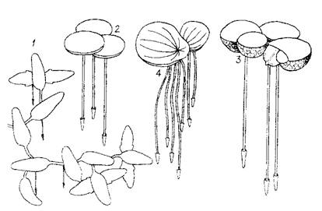
Рисунок 10 – Растения семейства Рясковые.

